Руководство пользователя
SimpleHr

Оглавление

1.1 Термины 3
2.1 Вход в систему 4
2.2 Домашняя страница 5
2.3 Завершение работы в системе 6
3.1.1 Список сотрудников 7
3.1.2 Фильтры 7
3.1.3 Добавить сотрудника 7
3.2 Редактирование сотрудника 8
3.3 Импорт сотрудников 8
3.4 Удаление сотрудников 9
4.1 Раздел "Должности" 10
4.2 Добавить должность 10
4.3 Редактировать должность 10
4.4 Удалить должность 11
5.1 Раздел "Подразделения " 12
5.2 Добавить подразделение 12
5.3 Редактировать подразделение 13
5.4 Удалить подразделение 13
6.1 Штатная численность по подразделениям 14
6.2 Оборот кадров 15
6.3 Календарь отпусков 15

Термины, определения и ограничения системы
Главная цель документа помочь пользователям понять функциональность системы SIMPLEHR.

Термины
SIMPLEHR - система учета персонала.
Сотрудники
Отделы
Должности
Отпуска
Приказы

Доступ к объектам системы
Доступ к объектам системы (Аудит, Администрирование) регулируется ролью. Например, для роли HR – доступ к разделам отсутствует.

Рекомендованный браузер для работы в системе
Google Chrome
Mozilla Firefox

Начало работы в системе

Вход в систему
Для начала работы в системе необходимо авторизоваться. Введите свои логин и пароль, и нажмите кнопку "Войти":
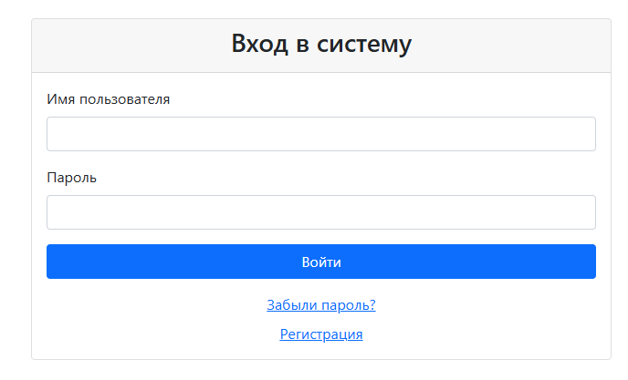
Рис. Вход в систему
Для нового пользователя системы необходимо сначала зарегистрироваться в системе.
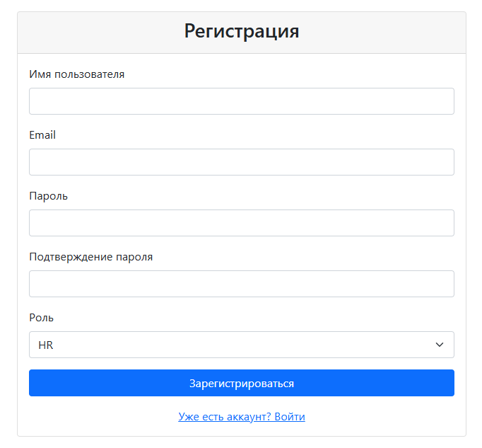
Рис. Регистрация в системе

Если вы введете неверный логин и/или пароль, то система выдаст ошибку.
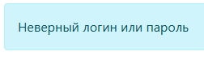
Рис. Ошибка при неверном логине и/или пароле
Если Вы забыли пароль, Вы можете воспользоваться функцией восстановления пароля, нажав кнопку "Забыли пароль?" (Рис. Вход в систему).

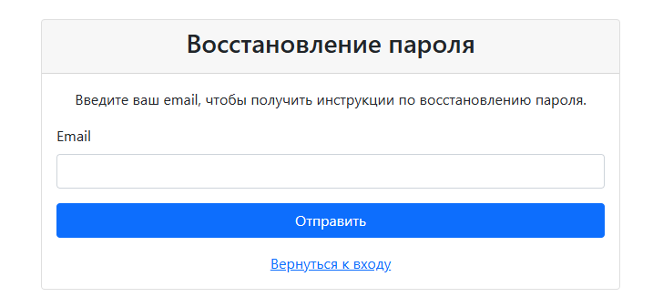
В форме надо указать почту, если пользователь с такой почтой существует, то ему будет выслана ссылка на почту(в рамках демонстрации ссылка выводится на экран).
Перейдя по ссылке пользователь системы может обновить существующий пароль.

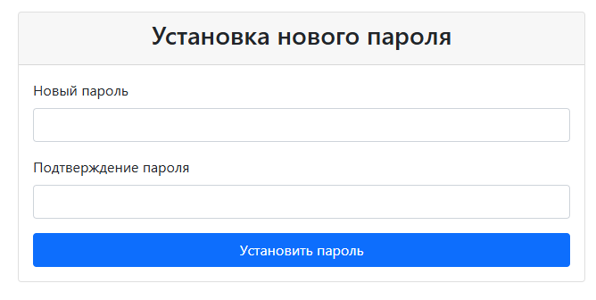

Домашняя страница
Начните работу в системе с домашней страницы:
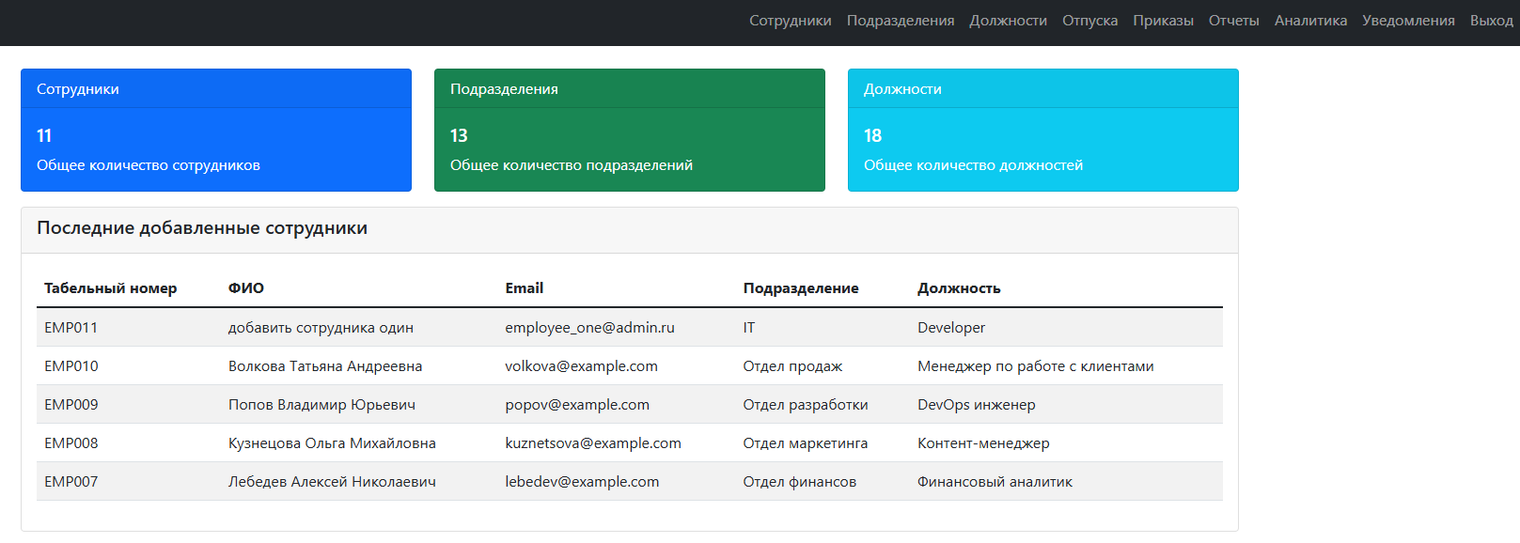
Рис. Домашняя страница SIMPLEHR

На Домашней странице доступно меню Ваших объектов с возможностью перехода по клику напрямую в соответствующий раздел:
- Сотрудники.
- Подразделения.
- Должности.
- Отпуска.
- Приказы.
- Отчеты

Завершение работы в системе
После завершения работы рекомендуется выходить из системы. Для этого из любого окна системы нажмите кнопку "Выход" в правом верхнем углу страницы:
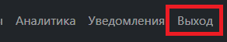
Рис. Завершение работы в системе

Раздел "Сотрудники"

Список сотрудников

Раздел "Сотрудники", список сотрудников, с информацией по сотруднику.
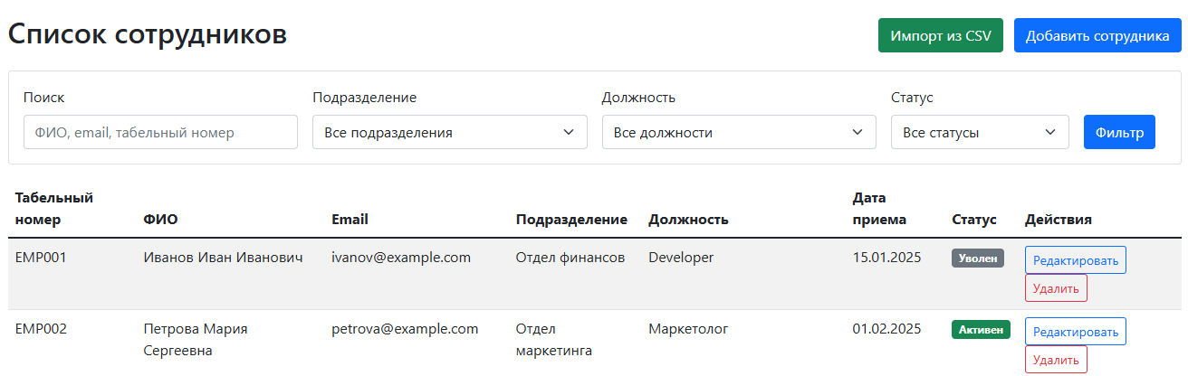
В разделе можно выполнить следующие действия.
- Загрузить список сотрудников из файла
- Добавить нового сотрудник;
- Редактировать существующих;
- Фильтровать список

Фильтры
В разделе "Сотрудники", список сотрудников фильтруется по различным критериям:

Рис. Фильтры сотрудников
С помощью фильтров можно выполнить дополнительную фильтрацию:
- по ФИО,Табельному номеру;
- по подразделению;
- по должности;
- по статусам;

Добавить сотрудника
Добавление нового сотрудника с проверкой уникальности почты и табельного номера.
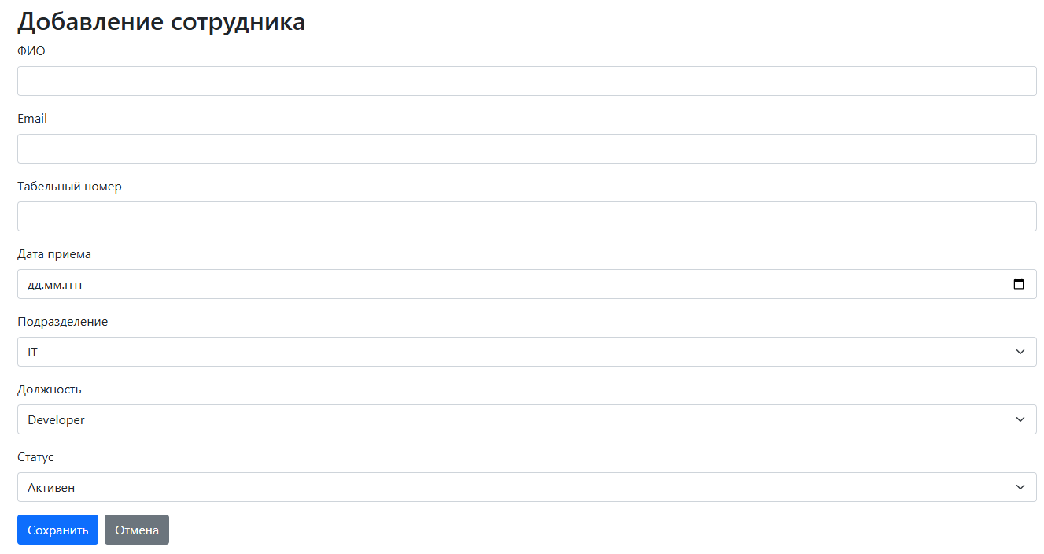
Рис. Раздел сотрудник – добавление сотрудника

Редактирование сотрудника
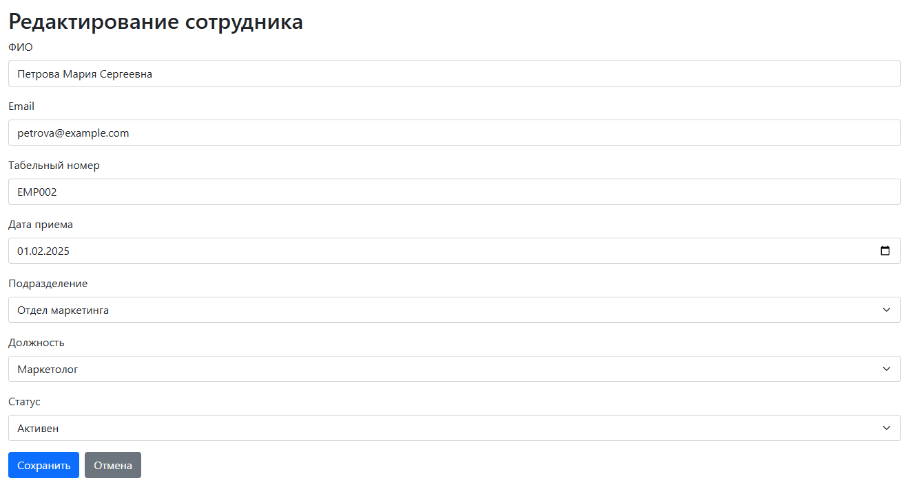
Рис. Редактирование сотрудника

Форма редактирования сотрудников с валидациями.

Импорт сотрудников
Система позволяет массовую загрузку сотрудников из файла в формате .csv
Для загрузки надо использовать кнопку “Импорт из csv”
Рис. Кнопка загрузки сотрудников

Форма загрузки данных из файла.
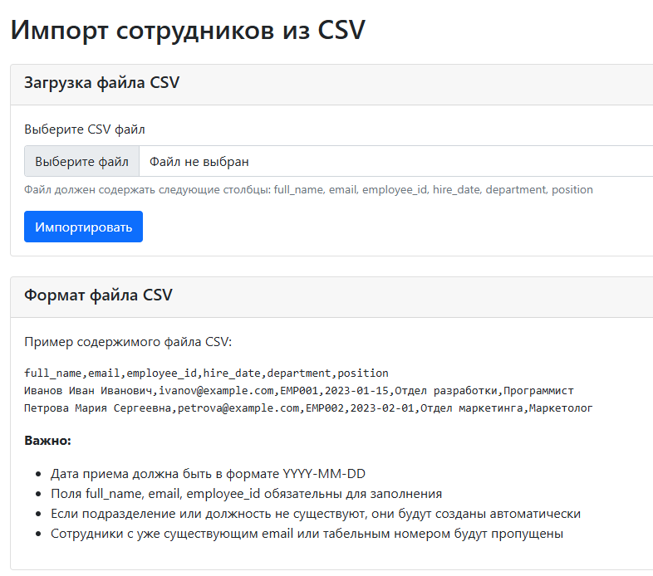
Рис. Форма массовой загрузки

Удаление сотрудников
Для удаления сотрудников необходимо воспользоваться кнопкой удалить в форме «Список сотрудников»

Рис. Кнопка удаления «Удалить»

Раздел «Должности»
Создание/Редактирование/Удаление Должности

Раздел "Должности"
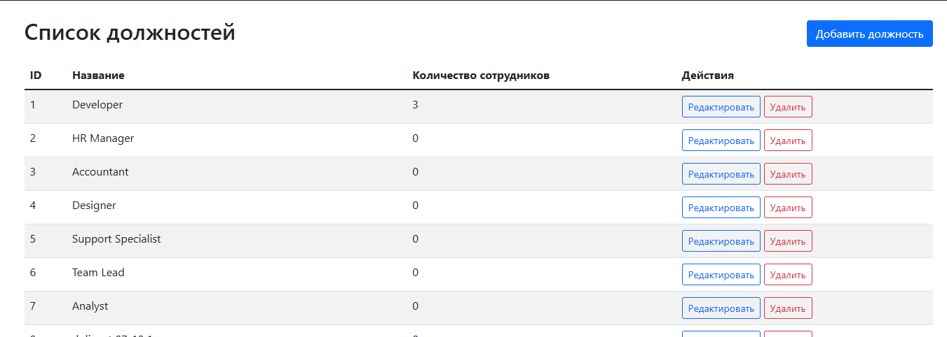
Рис. Раздел Должности

Добавить должность
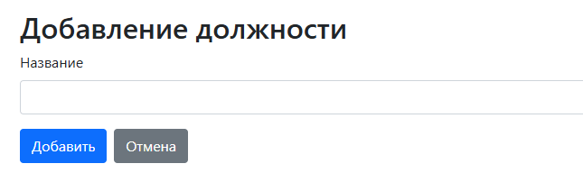
Рис. Добавление должности

Добавление должности с проверкой уникальности названия.

Редактировать должность
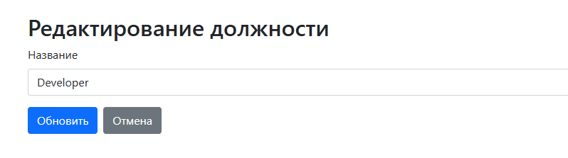
Рис. Редактирование должности

Редактирование должности с проверкой уникальности названия.

Удалить должность
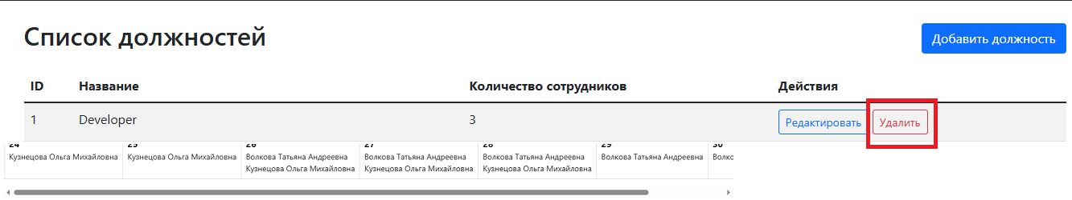
Рис. Кнопка удаления должности

Раздел «Подразделения»
Создание/Редактирование/Удаление Подразделений

Раздел "Подразделения "
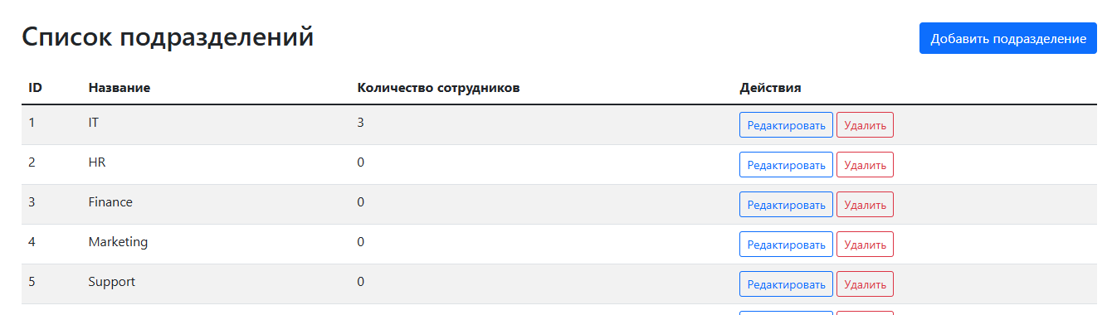
Рис. Раздел Подразделения

Добавить подразделение
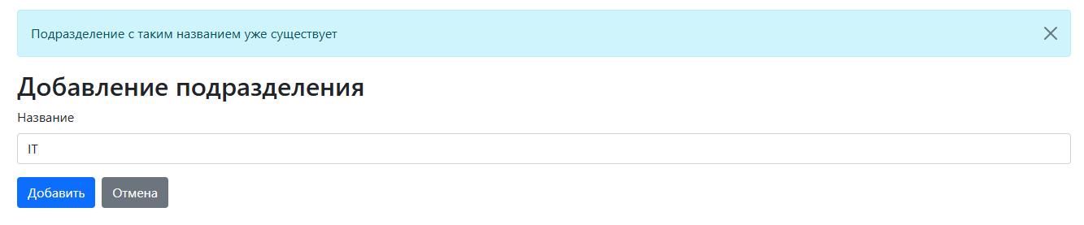
Рис. Добавление должности

Добавление должности с проверкой уникальности названия.

Редактировать подразделение
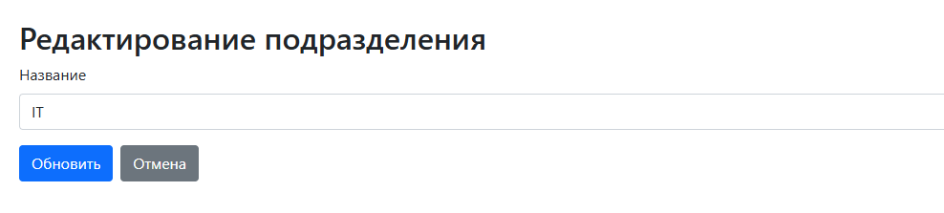
Редактирование подразделения с проверкой уникальности названия.

Удалить подразделение
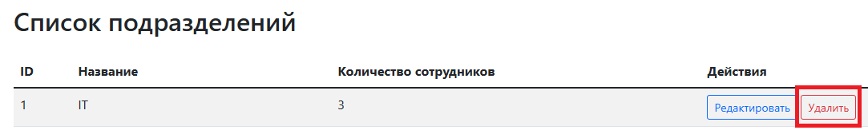
Рис. Кнопка удаления подразделения

Отчеты
В системе доступно три отчета:
- Штатная численность по подразделениям
- Календарь отпусков
- Оборот кадров
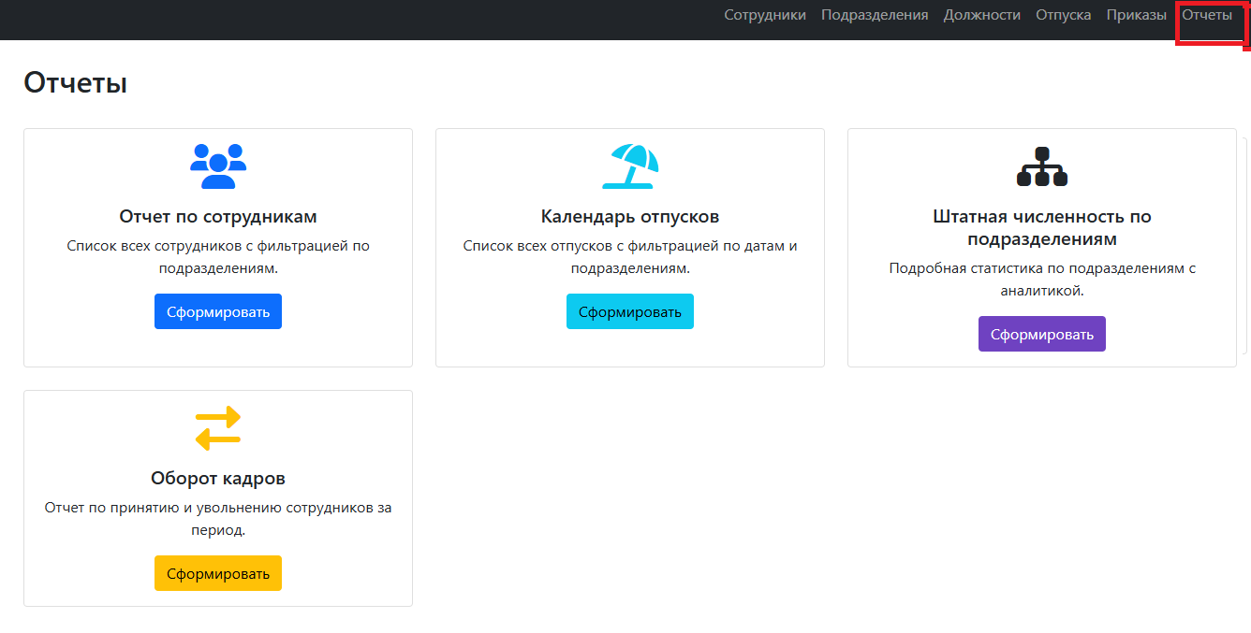

Штатная численность по подразделениям

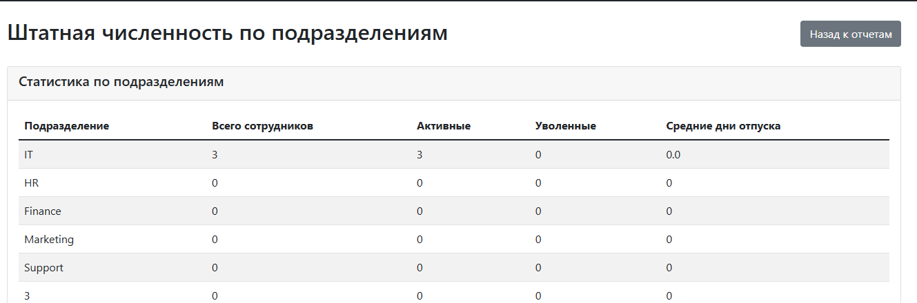

Оборот кадров
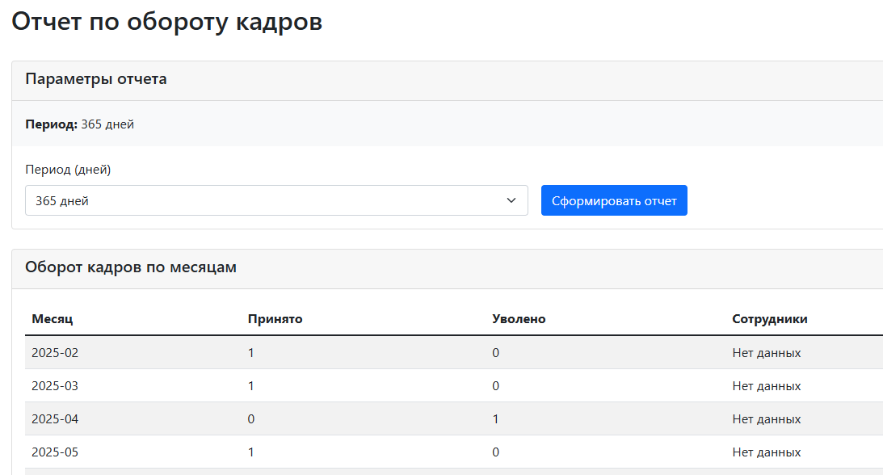

Календарь отпусков
